Skr. 120.8 - 031
DATO: 18 SEP 2018

Til
Idrætsforeninger m.fl.
Emne:
Indbydelse og Program til DMI 100 ÅRS JUBILÆUMSSTÆVNE i Region Sjælland 2018.
Ref.:
a. DMI stævnekalender 2018.
b. DMI love og bestemmelser for stævnevirksomhed.
Bilag:
Tilmeldingsblanketter og ønske om indkvartering og kammeratskabsaften (skal an- vendes).
1. Dansk Militært Idrætsforbund (DMI) indbyder hermed til
Forbundsmesterskaberne og DMO i Fægtning
Forbundsmesterskaberne i Cross Country
Prøvestævne i Hockey/Floorball
Stævnet afholdes i perioden 11.-12. oktober 2018
i Slagelse med Slagelse Garnisons Idrætsforening (SLGI) som overordnet arrangør. Støttet af Bornholms Værns Idrætsforening (BVI) og Vordingborg Garnisons Idrætsforening (VGI)
2. Indkvartering:
På Gardehusarkasernen – forventeligt i på belægningsstuer. Muligvis i Gym-sal ved mange tilmeldte – medbring sovepose og liggeunderlag.
3. Kammeratskabsaften
Kammeratskabsaften med fællesspisning afholdes Torsdag aften d. 11. OKT 2018 på Slagelse Kaserne – Antvorskov stuen og SG messen. Drikkevarer købes på stedet. Pris for arrangementet er kr. 150,-.
4. Tilmelding.
Procedure for tilmelding, herunder tilmeldingsfrist, fremgår af den respektive idræts- disciplin.
Tilmelding til indkvartering og kammeratskabsaften sker ved anvendelse af vedhæftede skema direkte til SLGI (kasserer Kee Frandsen) på mail GHR-HESK05@mil.dk NLT den 1. OKT 2018.
Betaling til kammeratskabsaften skal ske samtidig ved overførsel til SLGI foreningskonto reg.nr. 1551 konto: 0004147189
5. Økonomi.
Ydelser (transport og kostpenge) i henhold til FSUBEF nr. 01-2018 (Forsvarets Idrætsvirksomhed i 2018), idet stævnet er kategori C-arrangement, hvilket er ensbe- tydende med, at der kan anvendes arbejdstid til deltagelse i arrangementet, efter chefens bestemmelse. Udgifter konteres under anvendelse af eget ordrenummer.
6. Transport
Al transport sker ved egen foranstaltning.
7. Medlemskab.
Der vil blive foretaget stikprøvevis medlemskontrol, jf. DMI bestemmelser for stævne- virksomhed. Såfremt der konstateres ulovlig deltagelse fratages evt. præmier.
8. Stævneprogram
Endeligt stævneprogram indeholdende diverse praktiske oplysninger og tider om stævnet og konkurrencerne forventes udsendt til foreningerne og lagt på www.dmif.dk senest 5. Oktober 2018.
9. Stævneledelse og kontaktpersoner:
Ansvarsområde | Navn | Mail | Telefon
Koordinerende stævneleder | AM Larsen (SLGI) | a.malle@hotmail.com | 22 86 26 08
Sekretariat | Kenneth Legér (SLGI)  Kee Frandsen (SLGI) | GHR-5b-S10A@mil.dk  GHR-HESK05@mil.dk | 20 72 28 30  728 35055
Fægtning | H.Ø. (VGI) | hjk-adm-gs1@mil.dk | 40 29 25 92
Cross Country | P.H. (BVI) | GHR-KTP-3B-BVI@mil.dk | 20 61 21 52
Hockey/Floorball | Per Venzel (SLGI) | ptpnvenzel@post.tele.dk | 40 52 43 01

DMO og DMI forbundsmesterskaber i Fægtning 2018
1. Generelt
Dansk Militært Idrætsforbund (DMI) indbyder herved til deltagelse i forbundsmesterskabet 2018, der afvikles

TOR 11 – FRE 12 OKT 2018

på Gardehusarkasernen i Slagelse, hvor stævner gennemføres som en del af det samlede jubilæumsstævne med Slagelse Garnisons Idrætsforening er hovedarrangør, og Vordingborg Garnisons Idrætsforeningen (VGI) er arrangør af fægtekonkurrencen.

Stævnet gennemføres Jf DMI love og bestemmelser, kapitel 17, side 1701 - 1704. Mindre ændringer kan forekomme, da stævnet gennemføres sideløbende med Danish Military Open (DMO).
Fægtere deltager på eget ansvar, dog skal fægtedragten som min. honorere 350-800 N med godkendt sikkerhedsvest (800N). Er man i tvivl om ens fægtedragt opfylder kravene, kan man kontakte et medlem af fægteudvalget.
2. Tid
ONS 10 OKT kl. 1400 Ankomst og indkvartering af fægteudvalg, dommere og hjælpere samt evt. udenlandske gæster.
TOR 11 OKT kl. 0900: Seneste indskrivning/tilmelding til konkurrencen.
TOR 11 OKT kl. 0900 – 1700: Konkurrenceafvikling med efterfølgende kammeratskabsaften.
FRE 12 OKT kl. 0830 – 1600: Konkurrenceafvikling (fortsat) – med efterfølgende præmieoverrækkelse.
Udenlandske gæster afrejser.

3. Rækker
NB! Først efter alle tilmeldinger er modtaget, bliver det endeligt besluttet, hvorledes den individuelle- og holdkonkurrencen bliver gennemført. Som udgangspunkt bliver begge konkurrencer gennemført over to dage.
4. Tilmelding
Tilmelding foretages på vedlagte tilmeldingsskema, (bilag1) der tilsendes på FIIN til DMI-2,
Alternativt som e-mail til dmi-2@mil.dk el. dmif@dmif.dk

HUSK: Cc til Hasse Blumensaadt (FIIN: FMI-PIT-CHSC) og I V. Nielsen (IVNIELSEN@HOTMAIL.COM) og Henning Ø. Nielsen (FIIN: HJK-ADM-GS1).

Kun i elektronisk format – helst via FIIN således, at den er fremme senest ONS 19 SEP 2018 kl. 1200.
5. Program
Program tilgår deltagende idrætsforeninger senest 5. oktober 2018.
6. Stævneledelse og kontaktpersoner:
Disciplinleder:
Henning Østergaard Nielsen (VGI)
Tlf. 40 29 25 92

DMI forbundsmesterskaber i Cross Country 2018

DATO: FREDAG 12. OKT 2018.
STED: Anvortskov Kaserne, Slagelse, Sjælland.
ARRANGØR: Bornholms Værns Idrætsforening.
HUSK: Følg med på www.dmif.dk
Der løbes på følgende distancer: Lang bane: 10 km. Kort bane: 5 km. Stafetbane: 2,5 km.
Der er mulighed for at parkere ca. 50m. fra startsted.

Fredag 12. oktober 2018
Kl. 0930 Sekretariatet åbent ved starten, Øvelsesplads, Øst for forhindringsbane.
Kl. 0930 – 1030 Sidste afmærkning af ruten, og mulighed for gennemløb.
Kl. 1055 Fælles instruktion, ALLE løbere skal være til stede ved starten.
Kl. 1100 Start kort bane.
Kl. 1145 Start lang bane.
Kl. 1245 Start stafet.
Kl. 1345 Sidste løber forventes at være i mål.
Kl. 1430 Præmieoverrækkelse i startområdet

STÆVNEORGANISATION.
Disciplinleder: Poul Henning Sørensen, 5122 2093 / FIIN: GHR-3B-S70A

DMI Crossudvalg: Per Ulrik Hartby, Thomas.K.Lökkegaard, Lars Almar Jensen
Stævnejury: DMI-repræsentant Klaus Klæstrup, Per Ulrik Hartby, Lars Almar Jensen

BANER:
Lang bane 4 runder af 2,45 km i alt: 9,80 km
Kort bane 2 runder af 2,45 km i alt: 4,9 km
Stafet bane 1 runde af 2,45 km.

Startsted & ruten.
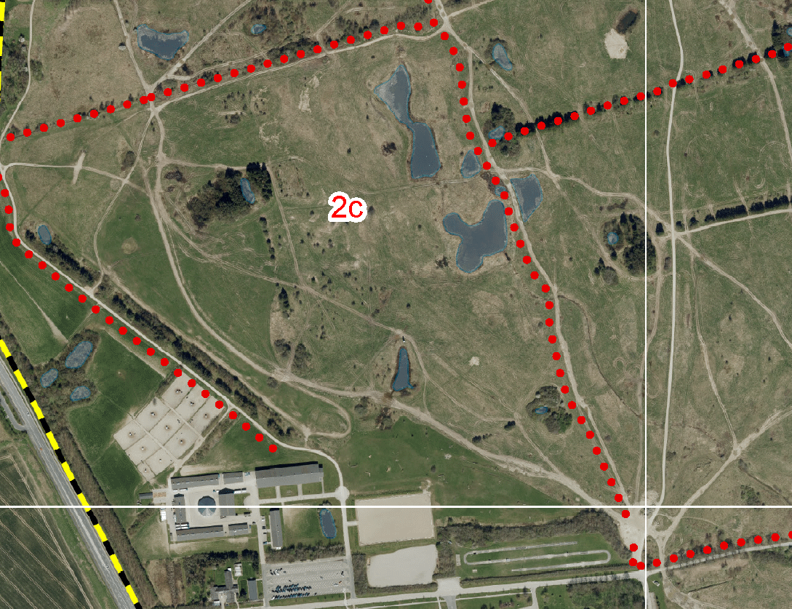,
Start & Mål
START / MÅL

BANEBESKRIVELSE:
Start og mål vil være ved den åbne plads øst for forhindringsbanen, jf. kort.
Ruten er henlagt til øvelsespladsen, hvor der løbes på stier på 97,5% af ruten.
Banen er mærket med markeringsstrimmel, vejvisnings-skilte. Der er opsat afstandsskilte for hver 1000 m.
Start/mål/vende område, vil være en 3 m bred flad grussti. Stien vil variere i bredden fra de 3 m ned til 100 cm, det vil sige, det er svært at passere en anden løber forskellige steder på ruten.
Ruten er uden stigninger de første ca. 200 m. resterende del af ruten er varieret med op til 10 m høje bakker. Det anbefales at gennemløbe banen inden start. Fuld afmærkning af ruten vil være klar i tidsrummet 12. okt. 0930 – 1030. Alle deltagere skal være klar til instruktion kl. 1055.

RESULTATER:
Publiceres ved sekretariatet start / mål så hurtigt som muligt.
Senest dagen efter er de tilgængelige på www.Run2u.dk
.
TIDTAGNING. et startnummer med indbygget chip til elektronisk tidtagning. Ved stafet er der en indbygget chip i stafetten. Den enkelte deltager skal tilsikre, at han/hun får afleveret det udleverede startnummer. Ikke modtaget/manglende startnummer/chip vil efterfølgende bevirke, at den enkelte idrætsforening bliver afkrævet kr. 300 pr. stk.

LØBEKLASSER:
Der løbes i klasser jf. bestemmelsen. Alle løbere får tildelt deres startnummer til brystet samt en klasse inddeling i form af noget farvet markeringsstrimmel. Begge skal bæres synligt under løbet.

PROTESTER.
Evt. protester skal indgives jf. DMI reglement kap. 3.

PRÆMIER.
Præmieoverrækkelse afholdes ved start/mål, umiddelbart efter stævnets afslutning.

TILMELDING
Foregår direkte til: www.Run2u.dk. og senest dato 1 okt. 2018.

ØKONOMI.
Ydelser (Transport, kostpenge og indkvartering) i henhold til FSU Idrætsbefaling nr. 01-2017. Stævnet er et kategori C-arrangement.

PRAKTISKE OPLYSNINGER
PARKERING.
Der kan parkeres ved starten ved P- plads ved KFUM (se kort).

SEKRETARIAT.
Forefindes i Stævneområdet. For en god ordens skyld skal det nævnes, at yderligere tilmelding/justeringer undtagelsesvis er mulig.

VED ANKOMST.
Ved ankomst til stævneområdet henvender man sig på sekretariatet, hvor man registreres.

INDKVARTERING.
Der henvises til indkvartering på Anvortskov Kaserne.

SANITETSTJENESTE.
På stævnepladsen forefindes en førstehjælpstaske.

FORPLEJNING.
Der er mulighed for adgang til cafeteria på Anvortskov Kaserne.

BAD & OMKLÆDNING.
Faciliteterne på Anvortskov Kaserne kan benyttes.

TOILET FORHOLD.
Der vil IKKE være toiletter på stævnepladsen. Benyt venligst offentlige toiletter på Anvortskov Kaserne. Ca. 0,5 km fra start/mål.

Anvortskov kaserne - Vejen dertil:

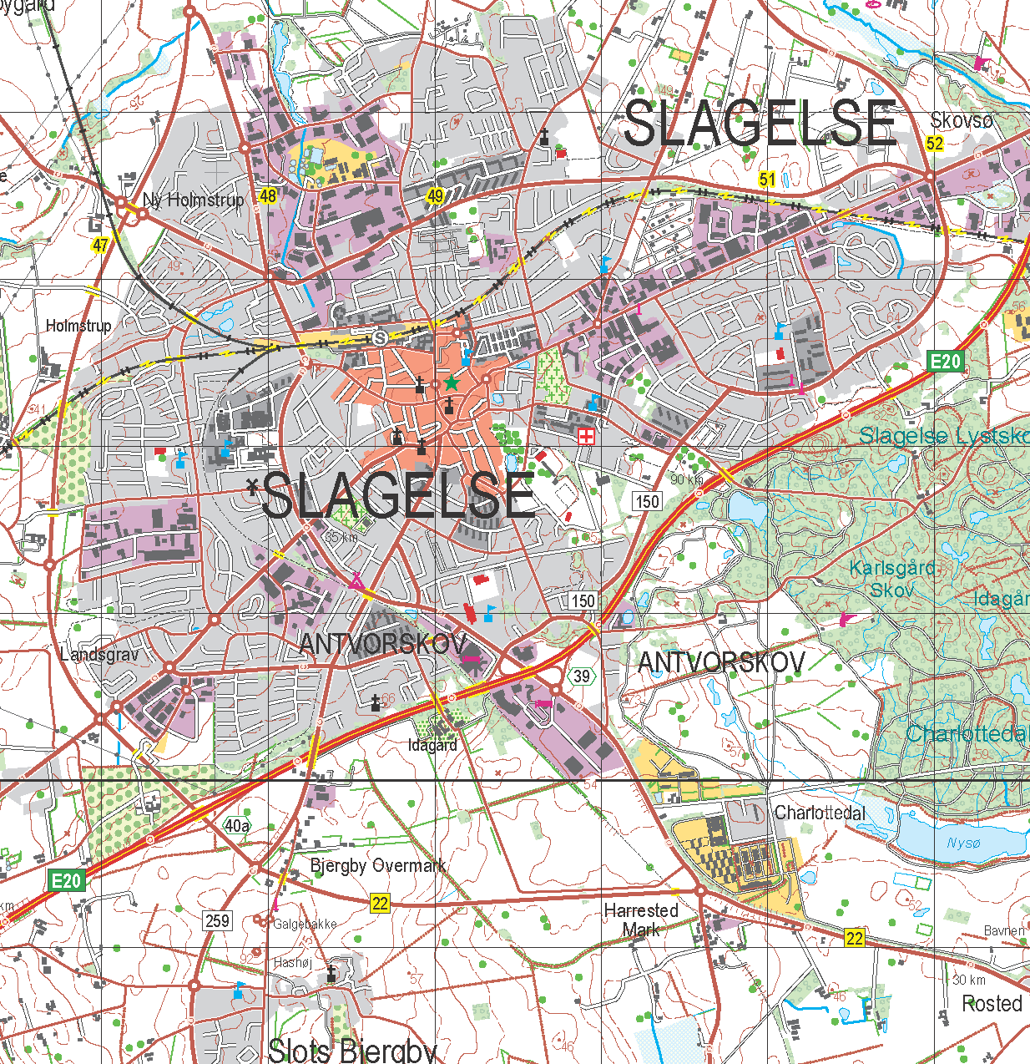
Bil:
Adresse til GPS:
Anvortskov kaserne
Charlottedal Allé 4. 4200 Slagelse.
Der er mulighed for at parkere på kasernen.

Anvortskov kaserne: 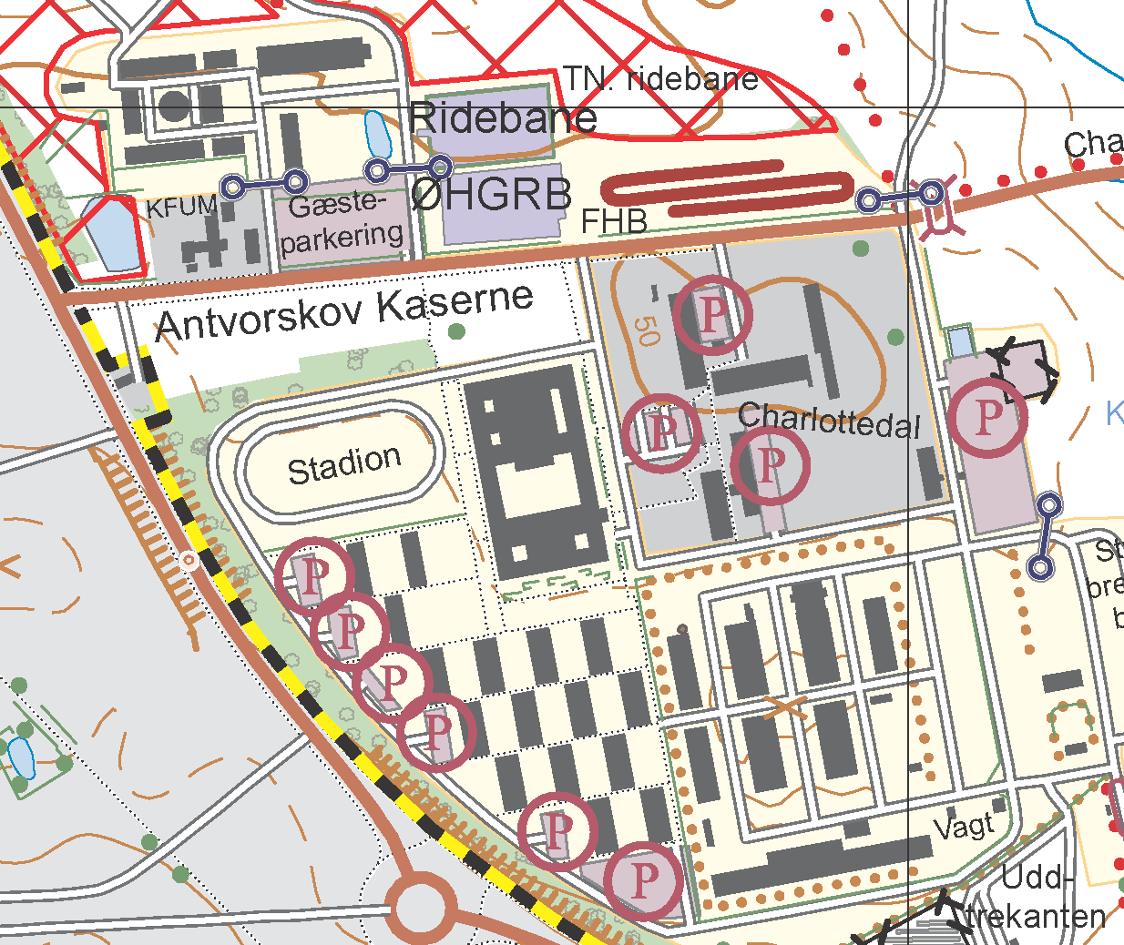
START
Cafeteria
DESK

DMI forbundsmesterskaber i Hockey/floorball 2018
Senior- og Kvinderækken afvikles torsdag og fredag d. 11 - 12. oktober.
Oldboys afvikles fredag d. 12. oktober
Mesterskaberne gennemføres i GYMSAL på Gardehusarkasernen
1. Generelt
Stævneformen samt spilletid vil afhænge af antal tilmeldte hold i de enkelte rækker. Der gøres opmærksom på̊, at idrætsforeninger kan tilmelde alle de hold, de ønsker, i de enkelte rækker.
Der spilles med motionshockeyregler (Bilag 2)
2. Tid
Der er stævnestart torsdag d. 11. oktober ca. 1100 og start Fredag kl. ca. 0900.
3. Rækker
Der afvikles forbundsmesterskaber i følgende rækker.:
• Herre Senior
• Kvinder
• Oldboys (Min 30 år – årgang 1988)
- Antal deltagere på banen pr. hold er 3
- Et hold må̊ bestå̊ af op til 7 spillere samt en leder
4. Tilmelding
Tilmelding sker på vedhæftede skema, (bilag 3) der sendes til FIIN: DMI-2 – alternativt e-mail til dmi-2@mil.dk el. dmif@dmif.dk .
Tilmeldingsfrist er mandag d. 1 Oktober 2018.
5. Program
Program tilgår deltagende idrætsforeninger senest 5. oktober 2018.
6. Stævneledelse og kontaktpersoner:
Disciplinleder: Per Venzel (SLGI)Tlf. 40 52 43 01

Med venlig hilsen

Per Heien
Vicegeneralsekretær

